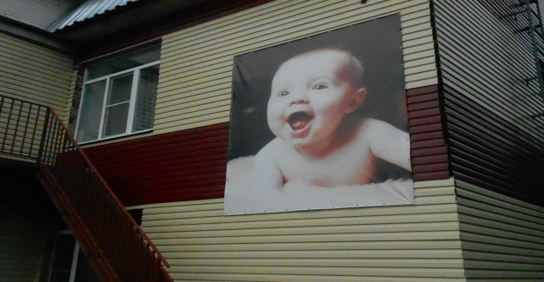

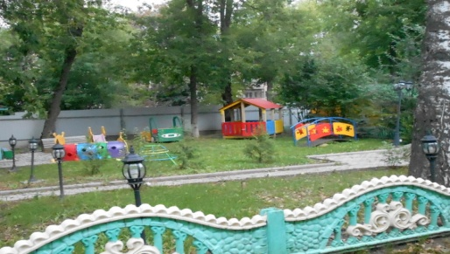

- Часть конференции
Место проведения :ДЗАВО
Большая Московская,д.61
Конференц-зал

Дата проведения: 24 октября 2017 года

Регистрация : 10.00-11.00
Начало конференции : 11.00
11.00-11.10-Открытие конференции. Вступительное слово.
Кирюхин Александр Викторович, директор департамента здравоохранения Администрации Владимирской области ; Горячева Лариса Александровна, главный врач государственного казенного учреждения здравоохранения Владимирской области «Владимирский дом ребенка специализированный»
11.10-11.20 Тема выступления: «Современные направления восстановительного лечения ГКУЗ ВО «ВЛРС».
Докладчик: Кузнецова Марина Валерьевна ,заведующая отделением восстановительного лечения ,г. Владимир
11.20-11.30 Тема выступления: «Особенности восстановительного лечения: ЛФК и массаж у детей с аутистическим спектром поведения.
Докладчик: Талызина Лариса Владимировна, старший воспитатель отделения восстановительного лечения ГКУЗ ВО «ВДРС», г.Владимир
11.30-11.40 Тема выступления: «Куклотерапия при адаптации детей раннего возраста в отделении восстановительного лечения с поражением ЦНС и нарушением психики».
Докладчик : Скляренко Татьяна Евгеньевна, воспитатель ,г. Владимир
11.40-11.50 Тема выступления: «Интеграция детей с ОВЗ»
Докладчик: Разина Ольга Николаевна, врач- реабилитолог, ЛФК, г.Кострома
11.50-12.00 Тема выступления: «Реабилитация детей в условиях Дома ребенка»
Докладчик: Смирнова Ольга Васильевна, врач- невролог, г.Кострома.
12.00-12.10 Тема выступления: «Работа дефектолога в группе реабилитации в Доме ребенка»
Докладчик: Буярова Юлия Юрьевна, учитель- дефектолог, г.Кострома.
12.10-12.20 Тема выступления: «Информационные и коммуникативные технологии в процессе восстановительного лечения детей с поражением ЦНС и нарушением психики».
Докладчик: Филиппова Мария Анатольевна, учитель-дефектолог, г.Владимир
12.20-12.30 Тема выступления:«Особенности кинезитерапии при восстановительном лечении детей с синдромом Дауна»
Докладчик : Сотнева Ольга Борисовна, инструктор ЛФК, г. Владимир
12.30.12.40 Тема выступления: «Новые тенденции в восстановительном лечении по развитию речи у детей с поражением ЦНС и нарушением психики».
Докладчик: Юркевич Анна Антоновна, логопед г. Владимир
12.40-12.50 Тема выступления : «Мнемотехника в познавательном развитии детей с ЗПРР.»
Докладчик: Крутоярова Татьяна Леонидовна, воспитатель, г.Владимир
12.50-13.00 Подведение итогов конференции. Закрытие Iчасти конференции.
Горячева Лариса Александровна, главный врач государственного казенного учреждения здравоохранения Владимирской области «Владимирский дом ребенка специализированный».
13.00-13.20 Выдача документов об участии в конференции.

II . Часть конференции
Место проведения: ГКУЗ ВО «ВДРС»
Проспект Ленина 69А

13.50-14.10 Кофе-брейк
14.10-16.00 Работа по секциям
16.00 Закрытие II части конференции
Государственное казенное учреждение здравоохранения Владимирской области «Владимирский дом ребенка специализированный»
Межрегиональная
научно-практическая
конференция

«Современные технологии
восстановительного лечения у детей
раннего возраста с поражением ЦНС и
нарушением психики»

программа
2017

